教案
课题 | Section A
学段/年级 | 初中 七年级 | 学科 | 英语
教材 | 英语 人教版 七年级 上学期
章节 | Section A
教材解读
本单元的话题是“物品的颜色”（Colors），属于新课标中“人与自我”范畴内“生活与学习”主题群中的“身边的事物与环境”子主题内容。预备第二单元主要谈论物品，预备第三单元主要谈论物品的颜色，两个单元关联性大。因此在设计活动任务时，融入了上个单元学过的语言功能。本单元是预备篇的最后一个单元。第二页和第四页在前两个单元的基础上继续学习字母的书写，发音等。本单元的语言功能是谈论物品的颜色，第一页呈现了8个表示颜色的单词，以及询问和告知颜色的基本句型。第三页则在巩固本单元目标句型的基础上，融入了上个单元学过的语言知识。因此我将第一页和第三页进行整合，将教学内容进行重组，编排，以“美育”为主线，带领学生在美中学，在美中思，在美中行。
学情分析
在生活经验上，孩子们对英语学习充满热情，乐于参与各种英语实践活动，爱探索，敢表达，喜新鲜，善创新是我班孩子的特点。在知识储备上，学生已经学会了用英语来询问周围的物品，对物品有了一定的熟知。对颜色词语已经有了一定的积累。在认知水平上，学生对表颜色的单词虽有一定了解，但并不能在恰当的语境中有效运用，对色彩与美之间的联系并没有很深的感悟。
教学工具
长沙市人人通教育平台、101智慧教育平台、希沃白板等
教学目标
通过本课学习，学生能够:
1.在感受中国各地色彩斑斓的美的同时，学习、理解常见的表示颜色的形容词和What引导的特殊疑问句及其答语。(学习理解类）
2.在听说活动中准确获取并表达有关物品的颜色信息，联系自身实际，与同学交流物品的相关信息，实现知识与思维能力的迁移；（应用实践类）
3.在小组设计班服的活动中，内化所学知识并在创造美的活动中实现能力的迁移创新。（迁移创新类）
4.在一系列欣赏美、寻找美和创造美的活动，形成对美的正确认识和追求。
教学重难点
重点：
在一系列欣赏美、寻找美和创造美的活动中，学会常见的表示颜色的形容词和What引导的特殊疑问句及其答语，能够熟练地与同伴进行交流分享。
难点：
能够准确获取有关物品的颜色等信息，联系自己的实际生活和他人进行交流，培养学生感受美、欣赏美、寻找美及创造美的能力。
教学方法
情境教学法，歌谣说唱法，交际教学法，任务教学法，合作学习法等
教学过程
环节 | 过程设计
（16分钟）
  Admire the Beauty
  Step 1. Lead-in.  1.前置作业反馈:  Feel the beauty of the wonderful world.  (To feel the beauty of the colorful world around you during the National Day and describe it in more than one sentence.)  2. Watch a video《What a Wonderful World》  T：What colors can you hear in this song?  Step 2. 【Admire the beauty】  1、Show a map of China and let students appreciate the beauty of colors in different places of China.  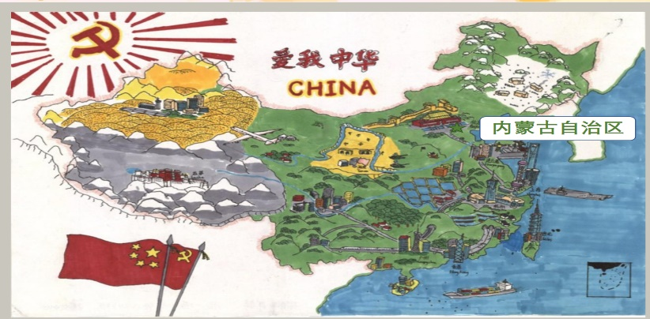  2. Fill in the blanks with colors.  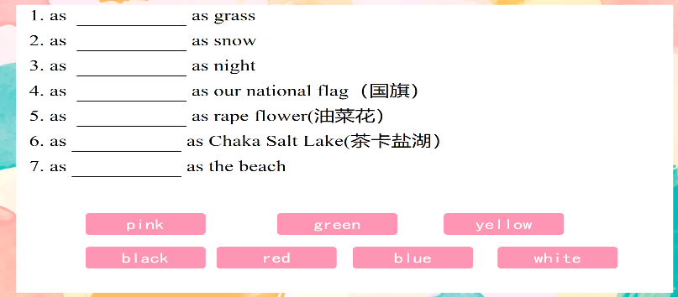  3. Chant with the music.  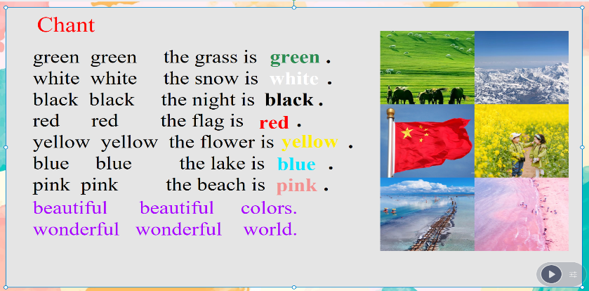 | 让学生利用国庆假期去感受身边色彩斑斓的世界之美，并用一句以上的英文进行描绘。前置活动旨在让学生学会用自己的双眼去感受身边事物的美。  教师在人人通平台发表随笔感受。  歌曲《What a Wonderful World》的呈现，顺接前置作业，带领学生走进美好如画的世界。  教师带领学生到中国的各地去欣赏最惊艳的色彩。来到北京欣赏天安门广场和天坛的中国红，来到内蒙古呼伦贝尔大草原感受大自然的绿意，去到青海茶卡盐湖欣赏那美到极致的天然蓝…  引导学生感知词汇意义和目标句型的使用，激发学生对于颜色世界的好奇心，与地理和美术学科知识相融合，避免词汇的孤立教学。同时，渗透情感教育，在颜色世界中引导学生感悟世界的五彩缤纷。  把地图中出现的美好风景再次放在情境中让学生选用颜色的单词进行操练，再次加深对所学单词的学习。  通过chant的欢愉律动，再次将上面所提到了美好景致和表示颜色的词语在音乐中进行操练，寻找音乐带来快乐的同时再次加深单词和短语的训练。
（12分钟）
  Step 3. 【Find the beauty】
  Step 3. 【Find the beauty】  - Listen and color the things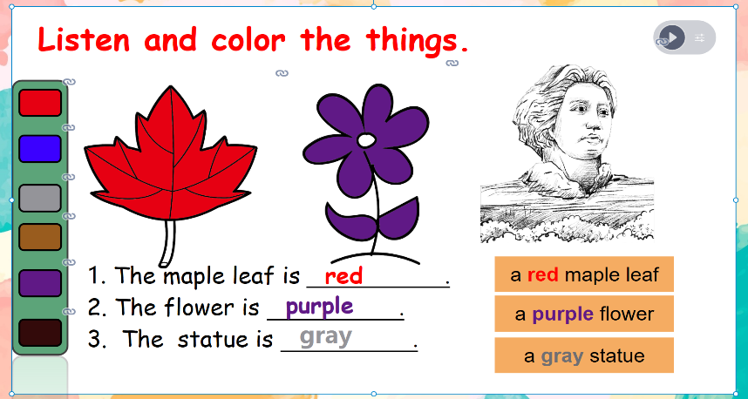  - Listen and fill in the blanks.  3. Find the colors around us.  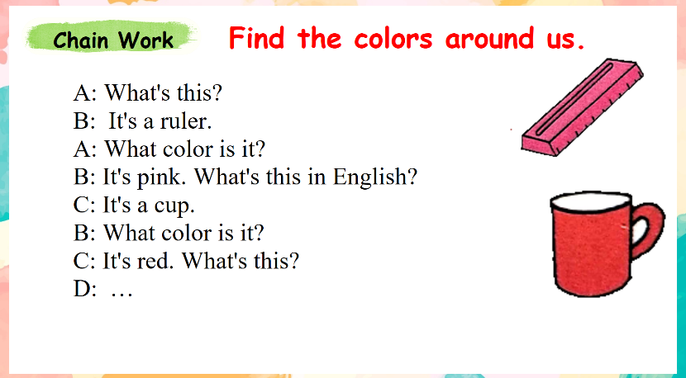 | 从中国之美到长沙之美，通过听力的形式，去寻找长沙橘子洲头的色彩。以涂色的形式与美术学科相融合，增强听力的趣味性。联系语境体会指示代词this与that的用法。加深其对定冠词和不定冠词的印象。  学生以身边的物品为例，运用所学句型，以chain work的形式开展小组对话，帮助学生在用中学、学中用，不断熟悉新的单词和巩固所学句型。 此外团队协作的能力和学会倾听的艺术都在此活动中彰显。
（12分钟）
  Step4 Create the Beauty
  Step 4.【Create the beauty】  1. Group Work  Class Uniform Design  Rules:  1.Work in 4 students.  2.Try to design the uniform to make it meaningful and beautiful.  3.Try to describe the colors of some things on the class uniform.  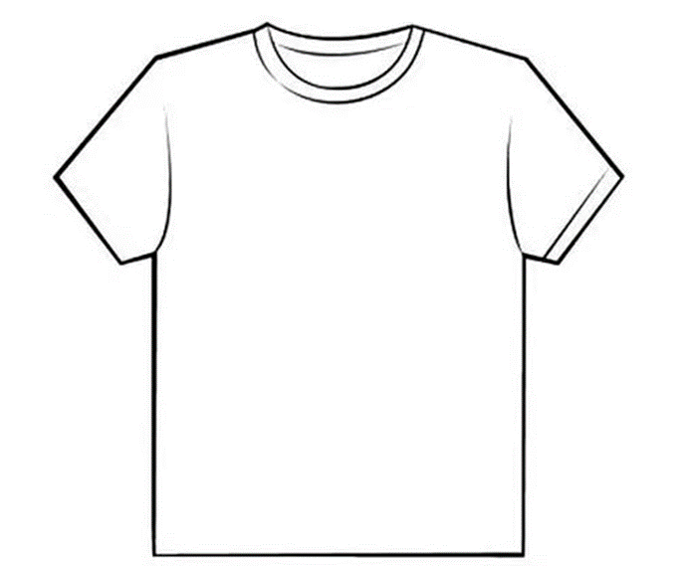  2. Show and evaluate  Use the checklist to give feedback on other groups’ performances.  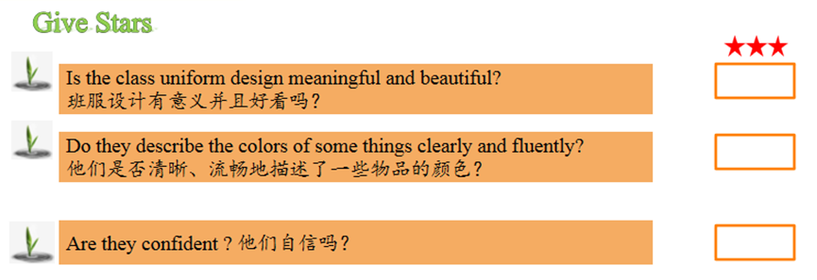 | 学校运动会即将开幕，要统一班服参加开幕式，特向学生征集班服设计稿。学生四人一组，尝试在T恤上设计一些有意义的元素和口号，而后进行小组的呈现。在协同合作的同时体会创造美的乐趣。  学生根据评价表来对小组的画及表演进行评价，落实教-学-评一体化。
（3分钟）
  Step 5 Summary & Homewor
  Step5. Summary.  Play the video of Hangzhou to enjoy the beauty of art.  Beauty is everywhere, wish you have sharp eyes to find the beauty.  Step6. Homework.  Must do：Draw a map of your bedroom and color the things in it. Try to describe it in at least 5 sentences.    Choose to do:  1.Watch the opening ceremony of the Asian Games(亚运会开幕式）to enjoy the beauty of Chinese art.  2. “颜”外之意 Find the different meanings in the colors.  ①When you are sad, you can say you " feel blue ". ( ) ②When you fall(跌倒）,your legs can be " black and blue".  ③When you are young, you can say you are " in the green "( ) ④My brother is the black sheep of my family. ( )  ⑤Miss Green is new to this school, so she is a green hand in teaching. ( ) | 美，藏在亚运会开幕式绚烂的色彩和文化中，杭州亚运让世界了解中国，让中国走向世界，让学生体会杭州美的同时，增强民族自豪感。  利用人人通平台布置作业：必做作业部分，让学生用简笔画勾画出自己的卧室并上色，再用五句以上的句子来介绍。再次将美术融入课堂教学的始终，将所学知识再次加深巩固。  选做作业第一部分，选取亚运会开幕式的一些经典瞬间让学生扫码观看，让学生用心去体会中国艺术之美。  选做作业第二部分让学生在语境中寻找颜色词语的“颜”外之意，旨在拓展学生的知识面，增强趣味性，并在语境中提升其思维能力。
板书设计
